# ospf防环路机制

我们在提到OSPF的时候，时常喜欢说的一句话就是，OSPF能够计算出无环的路由，那么OSPF究竟是如何规避路由环路的呢？OSPF与距离矢量路由协议不同，运行OSPF的路由器之间交互并不是路由信息，而是LSA，而路由器的计算正是基于网络中所泛洪的各种LSA，所以实际上OSPF路由的环路规避机制还得依赖LSA在环路避免上的设计，接下来我们就来分别探讨各种类型的LSA在防环上的考虑。

1. Type-1 LSA及Type-2 LSA的防环

我们都知道，每台运行OSPF的路由器都会产生Type-1 LSA，Type-1 LSA用于描述路由器的直连接口状态（接口IP信息或所连接的邻居，另外还有接口的Cost值），而且只在接口所属的区域内泛洪。Type-1 LSA使用各种类型的Link来描述路由器直连接口。Type-2 LSA则只出现在MA网络，由DR产生，用于描述接入该MA网络的所有路由器（的Router-ID），以及该MA网络的掩码信息。

得益于区域内泛洪的Type-1 LSA及Type-2 LSA，OSPF路由器能够“在自己的脑海中”还原区域内的网络拓扑及网段信息。路由器为每个区域维护一个独立的LSDB，并且运行一套独立的SPF算法，同一个区域内的路由器，拥有针对该区域的相同LSDB，大家都基于这个LSDB计算出一颗以自己为根的、无环的最短路径树。之所以能做到无环，是因为路由器能够通过LSA描绘出区域的完整拓扑（包括所有接口的Cost）及网段信息。以下图所示的网络为例：

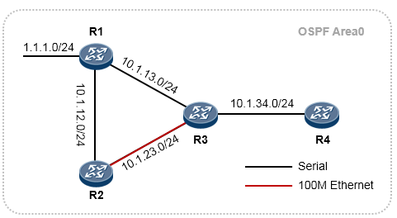

R1、R2、R3及R4的接口均在Area0中，四台路由器都会产生Type-1 LSA并且在Area内泛洪。另外以太网链路由于缺省是广播型多路访问网络，因此会进行DR/BDR的选举，DR会产生Type-2 LSA并在区域内泛洪。在LSDB同步完成之后，每台路由器都拥有了整个区域的拓扑及网段信息，这些都是通过网络中泛洪的Type-1 LSA及Type-2 LSA拼凑出来的，请看下图：

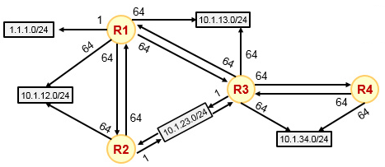

接下来，每台路由器都以自己为根，计算一颗无环的最短路径数，以R3为例，它的最短路径树可能像下面这个样子：

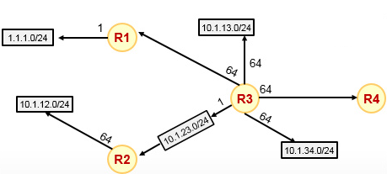

所以，依赖Type-1 LSA及Type-2 LSA，路由器能够描绘出区域内的拓扑及网段信息，从而运行SPF算法，计算出到达每个网段的最优路径，并将这些路径安装到路由表中，因此区域内的路由（Intra-Area Route）可以实现无环路。

2. Type-3 LSA及Type-4 LSA的防环

1) OSPF要求所有的非0区域必须与骨干区域直接相连，区域间路由需经由骨干区域中转。

OSPF要求所有的非0区域必须与骨干区域直接相连，区域间（Inter-Area Route）路由需经由骨干区域中转。这个要求使得区域间的路由传递不能发生在两个非0的区域之间，这在很大程度上规避了区域间路由环路的发生，也使得OSPF的区域架构在逻辑上形成了一个**类似星型的拓扑**，如下图所示。

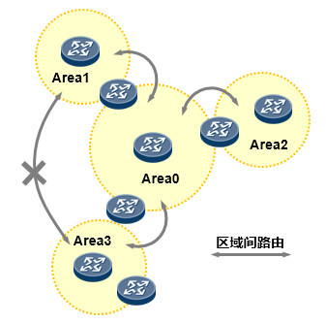

2) ABR只能够将其所连接的区域的区域内部路由注入到Area0，但是可以将区域内部路由及区域间的路由注入到非0常规区域。ABR从非骨干区域收到的Type-3 LSA不能用于区域间路由的计算。

OSPF对ABR有着严苛的要求，区域间的路由传递的关键点在于ABR对Summary LSA的处理。

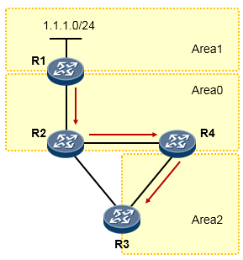

在上图中，如果R3是一台普通的OSPF路由器（不是ABR），例如当它与R2没有OSPF邻居关系时，它会根据R4在Area2中泛洪的Type-3 LSA计算出1.1.1.0/24路由并将路由加载进路由表中。但是当R3与R2建立起OSPF邻接关系后，R3在Area0中就有了一个活跃的全毗邻连接，此时如果它把描述1.1.1.0/24路由的Type-3 LSA再注入回Area0，那么就会带来潜在环路的风险，如下图所示：

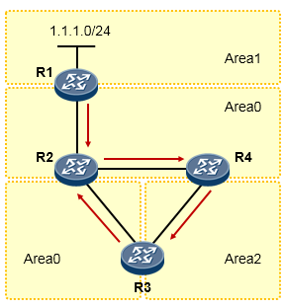

因此当一台ABR在非Area0的区域中收到Type-3 LSA时，虽然它会将其装载进LSDB，但是该路由器不会使用这些Type-3 LSA进行路由计算，当然它更不会将这些Type-3 LSA再注入回Area0中。

这里有一个有意思的细节，就是如果R3连接R2的接口虽然激活了OSPF（而且属于Area0），但是不与R2形成邻接关系（例如R2连接R3的接口不激活OSPF），那么此时R3其实并不算是严格意义上的ABR（虽然它产生的Type-1 LSA中B-bit会被置位，但是它在Area0中并没有全毗邻的邻居），因此它会将Area2内收到的Type-3 LSA用于区域间路由的计算，所以在R3的路由表中能看到1.1.1.0/24的区域间路由（下一跳为R4），但是一旦R2-R3之间的邻接关系建立起来，R3将不能再使用R4下发的Type-3 LSA计算路由，而仅能使用从Area0中收到的、R2下发的Type-3 LSA进行区域间路由计算，所以此时R3路由表中1.1.1.0/ 24路由的下一跳为R2，而且即使这条路径的Cost要比从R4走更大（例如将R3连接R 2的接口Cost调大），R3也始终不会走R4到达1.1.1.0/24，除非R2挂掉，或者R2-R3丢失邻接关系。这个现象在思科、华为的真机上验证过了，两者均是如此实现。

3) ABR不会将描述一个Area内部的路由信息的Type-3 LSA再注入回该区域中。

实际上，OSPF区域间路由的传递行为，很有点距离矢量路由协议的味道。以下图为例，在Area1中，R1及R2都会泛洪Type-1 LSA、Type-2 LSA，两台路由器都能够根据这些LSA计算区域内路由，而R2作为ABR还担负着另一个责任，就是向Area0通告区域间的路由，实际上它是向Area0中注入用于描述Area1内路由的Type-3 LSA，而这些Type-3 LSA是不会发回Area1的——是的，类似水平分割行为对吧？接下来R3利用这些Type-3 LSA计算出了区域间的路由，并且为Area2注入新的Type-3 LSA用于描述区域间的路由，而这些Type-3 LSA同样的不会被注入回Area0。

R2在向Area0通告Type-3 LSA，为每条区域间路由携带上Cost值，这个值就是它自己到达各个目标网段的Cost，而R3收到这些Type-3 LSA并计算路由时，路由的Cost就是在R2所通告的Cost值的基础上，加上R3自己到R2的Cost值，然后，R3向R4通告这些区域间的路由时也携带者自己到达目标网段的Cost，而R4到达目标网段的Cost则是在R3的通告值基础上累加自己到R3的Cost——典型的距离矢量行为。

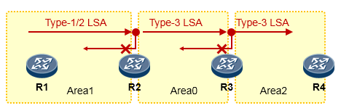

综上，我们发现OSPF为了区域间的路由防环是操碎了心的。Type-4 LSA实际上与Type-3 LSA都是Summary LSA，只不过一个是Network Summary LSA——用于描述网段路由，另一个则是ASBR Summary LSA——用于描述ASBR，他们使用的防环机制是一致的，因此这里不在赘述。

3. Type-5 LSA的防环

当一台OSPF路由器将外部路由引入OSPF域后，它就成为了一台ASBR，被引入的外部路由以Type-5 LSA在整个OSPF域内泛洪。一台路由器使用Type-5 LSA计算出路由的前提是两个，其一是要收到Type-5 LSA，其二是要知道产生这个Type-5 LSA的ASBR在哪里。与ASBR接入同一个区域的路由器能够根据该区域内泛洪的Type-1 LSA及Type-2 LSA计算出到达该ASBR的最短路径，从而计算出外部路由。而其他区域的路由器就没有这么幸运了，因为ASBR产生的Type-1 LSA只能在其所在的区域内泛洪，所以才需要Type-4 LSA。因此其他区域的路由器在获取Type-4 LSA后便能计算出到达ASBR的最短路径，进而利用该ASBR产生的Type-5 LSA计算出外部路由。Type-5 LSA将会被泛洪到整个OSPF域，表面上看，它本身并不具有什么防环的能力，但是实际上，它并不需要，因为它可以依赖Type-1 LSA及Type-4 LSA来实现防环。

另外，Type-5 LSA中的External Route Tag字段被用于在MPLS VPN环境下外部路由的防环，这里就不做深入探讨了。

**虚链路**

所以,我们现在知道为什么需要虚链路了,我这里解释一下:

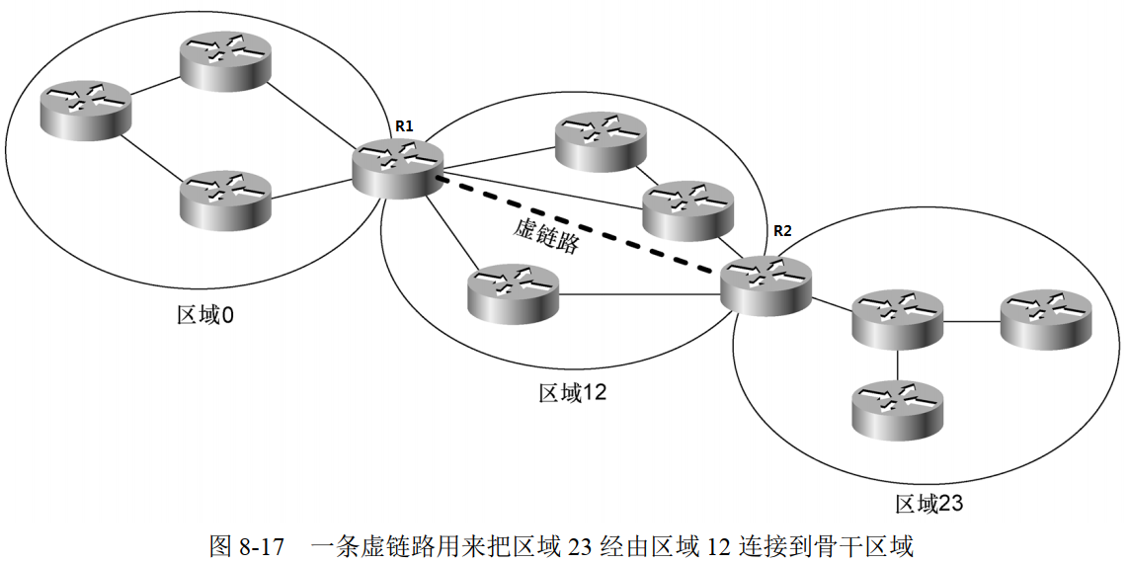

如图所示,R1会向区域12通告type-3 lsa,R2是ABR,它肯定也能够接收到此lsa,但是作为ABR,它不会理会从非骨干区域接收到的type-3 lsa,不会用它生成路由,R2也会向区域23通告type-3 lsa,但是不包含区域0的路由信息(由R1通告),因此区域23是不能获得全区域的路由的.

因此,就有了虚链路,R1和R2之间建立了虚链路,这么做,意味着,R2会理会从R1传递过来的type-3 lsa,也会用这个信息生产路由,然后先区域23通告type-3 lsa,因为新生成的lsa中包含了区域0的路由,从而区域23获得了全区域的路由(具体可以查看ospf_ia_routing函数,我写了详细的注释).